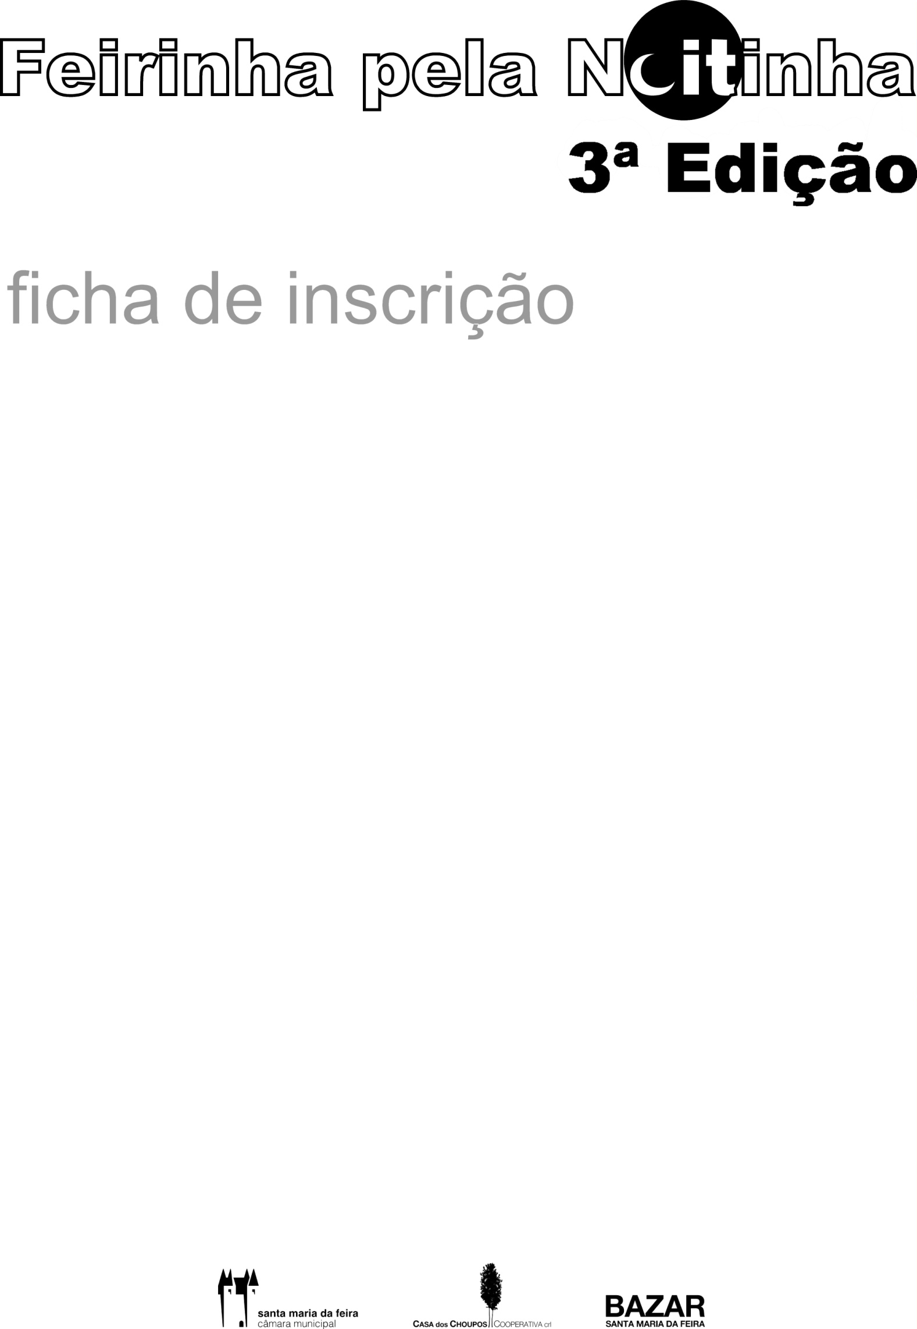

|  |  |
| --- | --- |
| **nome** |  |

|  |  |  |  |
| --- | --- | --- | --- |
| **n.º contribuinte** |  | **morada** |  |

|  |  |  |  |  |  |
| --- | --- | --- | --- | --- | --- |
| **código postal** |  | **-** |  | **localidade** |  |

|  |  |  |  |
| --- | --- | --- | --- |
| **contacto** |  | **e-mail** |  |

|  |
| --- |
| **designação dos artigos a vender/expor:** |
| Indicar site ou blog para visualização dos produtos, ou anexar 5 fotos produtos a expor. |